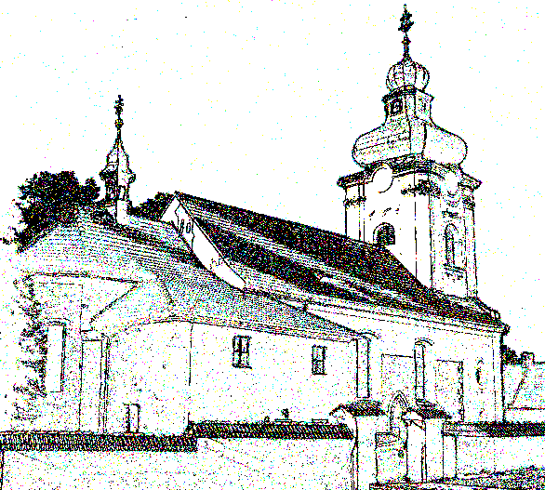
č.6/25
Farníček

List
Římskokatolické farnosti Švihov;
Komenského 92 – 340 12 Švihov; tel. 376 393 218
mobil: +420732/540 052; e-mail: farnostsvihov@email.cz
www.farnostsvihov.estranky.cz;č.ú. 173463345/0300

Motto diecéze na rok 2025
„Jsem ta cesta…..“ (J 14,6).
Vážení farníci, vstoupili jsme do období, kdy více než jindy myslíme na své zemřelé. Do období, kdy církev otvírá dokořán pokladnici své solidarity a lásky s těmi, kteří potřebují pomoc a sami si už pomoci nemohou. Díky osobnímu přičinění z ní může každý získat plnomocné či částečné odpustky pro duše v očistci. Je to projev veliké milosti a velké výzvy pro nás živé.
Odpustek – od slova odpuštění. Odpuštění – spojení se s Božskou mocí. Odpuštění hříchů je věc Boží, smíření se s Bohem. Odpustky jsou věcí církve. Je to řešení mezilidských vztahů. Církev na sebe bere dluhy lidí, které si už nemohou vyřešit sami.
Proto také tři základní podmínky: Svatá zpověď – smíření se s Bohem. Svaté přijímání – spojit se s Kristem. Modlitby církve, zvlášť na úmysl Svatého Otce – sjednotit se s celou církví.
Když toto splníme, církev na sebe bere závazek, který dotyčný člověk (duše v očistci) ještě nemá vyřešen. A my říkáme, že získáváme odpustky. Nezaplacené dluhy na sebe přejímá církev.
Každý pokřtěný, který je součástí církve, může do této pokladnice svým dílem přispět a může z ní také čerpat. V tomto „dušičkovém období“ ne pro sebe, ale pro duše v očistci.
Prosme Pána za ně: „Bože, Otče všech živých, svěřujeme ti s důvěrou naše zemřelé rodiče a přátele, s nimiž nás spojuje pouto věčné víry a lásky, dej jim věčnou radost v nebeském domově.“

Pozor!!! – 25. října změna letního času na zimní, posun ručiček hodin z 3:00 hod. na 2:00 hod. Změna hodin bohoslužeb – v zimním čase o hodinu dřív!!!
Děkovná bohoslužba u příležitosti výročí posvěcení kaple ve Svrčovci se bude konat
26. října v 10:10 hod. Tento den se ruší bohoslužba v Dolanech.
Poutní bohoslužbu ke cti sv. Wolfganga budeme slavit 26. října v 14:00 na Bolfánku v Chudenicích. V případě nepříznivého počasí bude sloužena mše svatá v kostele. V sobotu 25. října se ruší mše sv. v Chudenicích.
Zvláštní milost odpuštění hříchů (odpustky) je možno získat pro duše v očistci 1. a 2. listopadu při návštěvě kteréhokoli kostela a ve dnech 1. – 8. listopadu při návštěvě hřbitova. Podmínkou je přistoupení k svaté zpovědi, sv. přijímání, modlitba Věřím v Boha…, Otče náš…, modlitba na úmysl Svatého Otce a modlitba za zemřelé.
Pobožnosti za zemřelé:
Švihov: 1. listopadu v 8:30 hod mše sv. v kostele sv. Václava, po mši sv. modlitba růžence za
zemřelé.
2. listopadu v 8:30 hod. v kostele sv. Václava mše sv., v 15:30 hod. pobožnost na hřbitově
Dolany: 1. listopadu v 17:30 hod. modlitba růžence za zemřelé v kostele, v 18:00 hod mše sv.
2. listopadu v 10:10 hod. bohoslužba v kostele a v 17:00 hod. pobožnost na hřbitově.
Chudenice: 1. listopadu v 15:30 hod. pobožnost na hřbitově a v 16:00 hod. bohoslužba v kostele.
Vřeskovice: 2. listopadu v 11:30 hod. pobožnost na hřbitově a v 12:00 hod. bohoslužba v kostele.
Nezdice: 2. listopadu v 13:30 hod. pobožnost na hřbitově a v 14:00 hod. bohoslužba v kostele.
Měčín: 6. listopadu v 16:00 hod. pobožnost na hřbitově a v 16:30 hod. bohoslužba v kostele.
Náboženství pro mládež a děti proběhne 7. listopadu v 19:00 hod. a 8. listopadu od 9:00 hod na faře ve Švihově. Srdečně Vás zveme.
Slavnost Ježíše Krista Krále – 23. listopadu - mše sv. jako obvykle.
Od 15:00 hodin zvu na posezení na faře - konec církevního roku, farní silvestr.
V pondělí 24. listopadu od 16:00 hod se bude konat na faře ve Švihově tvůrčí dílna adventních věnců. Srdečně zveme každého!!!
První neděle adventní – 30. listopadu - mše sv. jako obvykle + žehnání adventních věnců (v Chudenicích při mši sv. 29. listopadu v 16:00 hod.)
Roráty (z latinského „rorate“ -„rosu dejte“) představují specifickou podobu ranní mše sv. v adventní době. Roráty budou sloužené ve farním kostele ve Švihově v pondělí, v úterý, ve středu a ve čtvrtek v 7:00 hod.

Modlitba diecézní synody
Bože, náš milosrdný Otče, ty nikdy neopouštíš svůj lid. Procházíš s námi vším, co prožíváme, a bez podmínek miluješ každého člověka. Naplňuj nás svým Duchem, abychom na společné synodní cestě v lásce naslouchali jedni druhým, odvážně odkrývali Ježíšovu pravdu a s nadějí se vydávali po cestách života.
O to prosíme skrze Krista, našeho Pána. Amen.
Maria, průvodkyně na cestě, oroduj za nás.

